INDICAÇÃO Nº 232/2018

Sugere ao Poder Executivo Municipal a possibilidade de realizar melhorias em local entre os bairros C. H. dos Trabalhadores e Planalto do Sol, neste município.

Excelentíssimo Senhor Prefeito Municipal,

Nos termos do Art. 108 do Regimento Interno desta Casa de Leis, dirijo-me a Vossa Excelência para sugerir que, por intermédio do Setor competente, a possibilidade de realizar melhorias entre os bairros C. H dos Trabalhadores e Planalto do Sol, próximo a Rua Aristides Polesi Dodson, neste município.
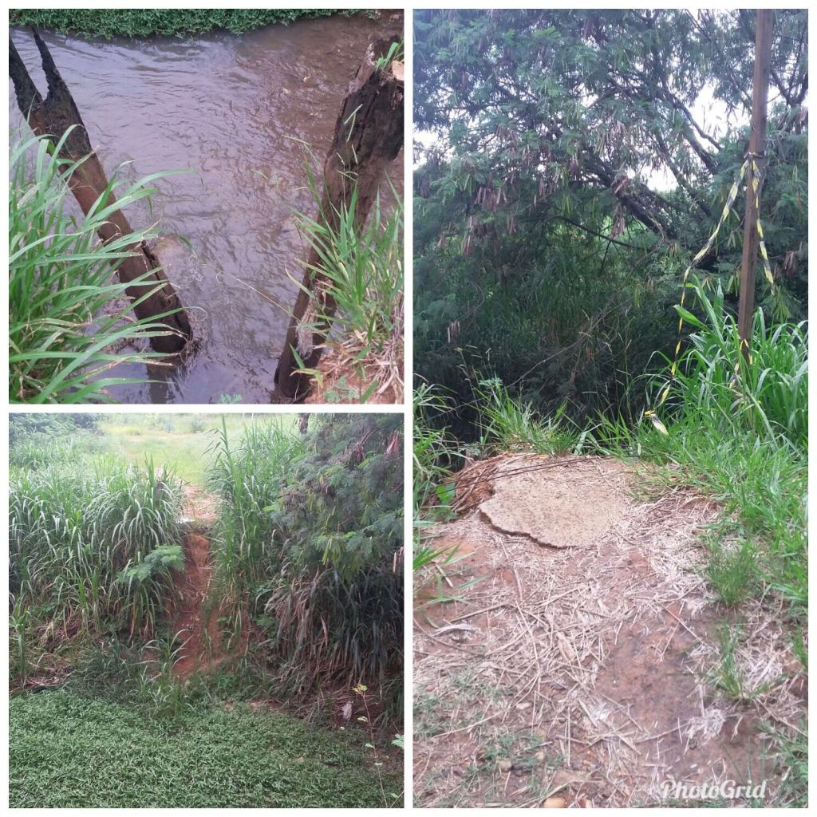
Justificativa:
Conforme fotos acima e solicitação dos moradores dos bairros C. H. dos Trabalhadores e Planalto do Sol, solicito que seja realizado melhorias no local citado nas proximidades da Rua Aristides Polesi Dodson, haja vista que no local havia uma ponte de madeira sobre o rio, onde os moradores e munícipes utilizavam para passagem entre os bairros. Conforme relato dos moradores dos bairros C. H dos Trabalhadores e Planalto do Sol, a ponte facilitava bastante o trajeto da população, e como hoje a pinguela foi retirada do local muitos estão tendo dificuldade no dia a dia, uma vez que com a retirada da mesma os moradores estão sendo obrigados a realizar um trajeto muito longo. Diante da atual situação peço urgência no atendimento quanto a melhorias no local.

Plenário “Dr. Tancredo Neves”, em 09 de janeiro de 2.018.

JESUS VENDEDOR

-Vereador / Vice Presidente-

